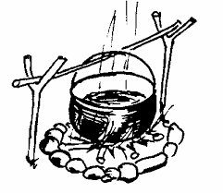
Főzőverseny a Teskándi falunapon!
Az idei falunapon is meghirdetjük a főzőversenyt. Ezúttal Göcseji ételekkel lehet nevezni a 2019. július 13-i szombati programra.
A faluból, és más településekről is várunk jelentkezőket, baráti társaságokat, egyesületeket, közösségeket.
Nevezéskor kérjük, jelezze, ha tűzifa igénye van.
Továbbá kérjük, hogy az árnyékolásról, napernyőről minden csapat maga gondoskodjon.
A főzőverseny helyszíne: Teskánd Sportpálya
(2019. július 13-án 9 órától lehet elfoglalni a helyet.)
Zsűrizés: 13,00 órakor
Nevezési határidő 2019. július 11.(csütörtök).
Nevezni Salamon Ferencné közösségszervezőnél, a
+36-30-307-32-69-ös telefonszámon lehet.
Várjuk a jelentkezéseket!

